Taal hoofdstuk 6 (les R4, blz 66)

schilderen: is een schilderij maken

het palet: als iemand een schilderij maakt, mengt hij de verf op een palet. Dat is plankje met een gat erin om je duim er door te steken.

het penseel: is een soort dun kwastje aan een steel. Met een penseel kun je schilderen.

het schetsboek: is een boek waarin je kunt schetsen, een snelle tekening maken van hoe iets eruit komt te zien.

de schildersezel: is een bord met poten. Daarop staat het schilderij dat de schilder aan het maken is.

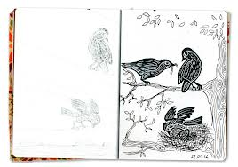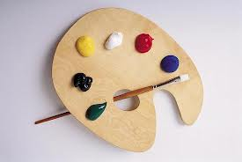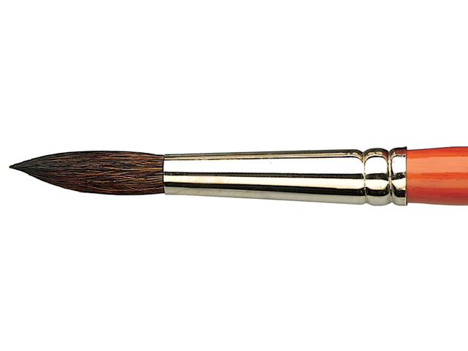

de schildersezel

het schetsboek

het palet

het penseel

schilderen